订单自动拆单：触发节点、拆单规则与结果检查｜云上订货系统
订单自动拆单把一张订货单中的普通商品按指定维度分成不同订单，适合需要按分类、供应商、品牌或商品属性分别处理的业务。它发生在设置的订单节点，不能把“应用已开启”当成每张单都会拆，也不能把原单和子单各当一份完整需求发货。完成后，要能从关联单号回到拆分前的原始清单，逐规格核数量与金额，再交给仓库和财务处理各单的实际结果。

从PC应用设置进入，分别核应用与触发节点
在PC管理端的“应用”中进入“订单拆分”，打开“应用设置”。先看应用状态，再看“订单提交后拆单”“订单确认后拆单”“订单审核后拆单”三个选项。应用状态关闭时，不能只凭曾经保存的规则认为拆单仍会执行；能打开应用介绍也不保证本岗位有设置权限。设置入口或开关不可用时，由有权限的人员核应用及岗位授权，不用客户导入或手工拆单替代这项设置。
提交、确认和审核是不同业务节点。保存一张待提交的草稿，还没有完成订单提交；客户或经办人提交后，才进入提交节点的判断。确认后拆单要等订单确认动作，审核后拆单要等订单审核动作。先按企业的接单流程确定在哪一步分给下一岗位，避免仓库拿到拆分前清单后又按子单重复安排。修改设置也不能作为此前订单已经重新拆分的证据，仍需回到具体单据查结果。
每个勾选的节点都要核其规则，不能只看第一个节点的选择。需要不同节点连续拆分时，应事先说明每一步的目的、分组维度和交接方式；首次使用可先围绕一个明确节点核对，避免把多次拆分误认成新增客户需求。企业同时开启“自动审核订单”时，销售设置提示需勾选“订单确认后拆单”，不能仅勾审核后拆单就认定自动审核路径必然产生子单。
保存后重新读取本企业设置，确认开关、节点、规则和具体商品属性仍为预期值。只有保存提示、页面清空或旧值仍显示时，先刷新回读并保留提示，不连续点击保存覆盖。若同时开启订单资金分账，且采用“拆单属性匹配”，设置还要求只启用一个拆单节点，并使用商品自定义属性规则；先协调这两项应用的匹配关系，再交接接单人员。
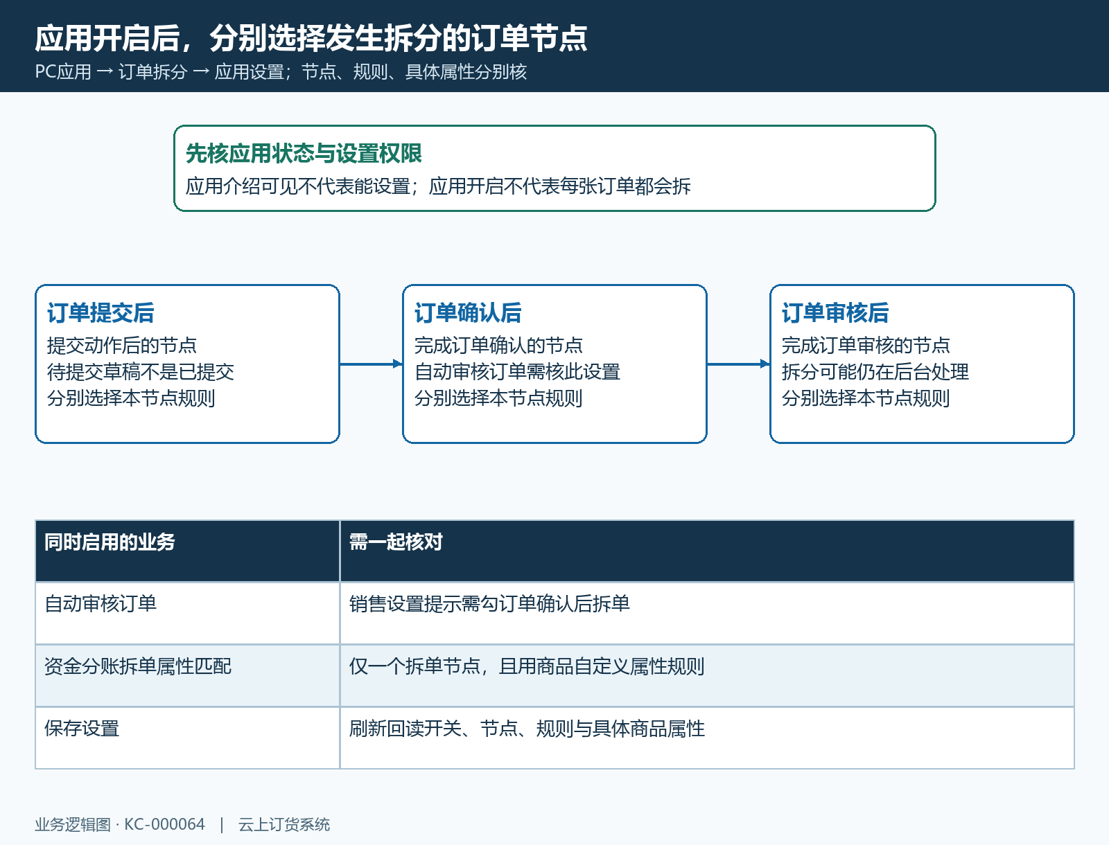
图1：应用状态、触发节点和各节点规则分别核对；自动审核与资金分账的设置还需同时匹配。

选定分组维度，先整理商品归属
规则选择包含按商品分类、商品供应商、商品品牌、商品自定义属性拆单。它们使用商品资料中的归属，不是按客户名称、发货仓库、配送线路或订单备注分组。先从本企业商品资料核归属字段，明确哪几条普通商品应该进入同一组，再选择对应规则。不用改商品名称来模拟分类，也不把客户的指定供应商备注当成商品已有的供应商归属。
按分类分组时，系统会沿分类层级取得用于分组的上级分类，不能看到两个末级分类名称不同就断定必然分成两单。没有分类、没有供应商、没有品牌的商品有各自的缺失归属组，例如“未分类”“无供应商”“无商品品牌”。这些明细没有因此被自动删除；它们可能单独成组，也可能与其他缺失归属商品同组。准备时要把这些组纳入核对，不能只计算已填写归属的商品。
选择商品自定义属性后，还须在“商品属性”中选择具体属性，留空会阻止保存。按选中属性下的值核各商品；没有对应值、只有其他属性，或在本次属性下同时带有多个值的明细，会进入“无属性或未匹配到属性”组。不能把一条多值商品理解为复制到每个属性值的订单中。发现归属不合业务时，先核商品资料和选择的属性，再决定后续订单如何处理。
例如两条普通商品属于品牌甲，另一条属于品牌乙，按品牌会形成甲、乙两组；甲组仍保留两条原明细，不是每条商品单独一单。如果本单所有普通商品都落在同一组，就没有新增子单的必要。分组针对普通商品，赠品、套餐及其他特殊明细不按同样维度逐条拆出，会留在原单的一组中。交接时把这些特殊明细另列出来，避免只按品牌计数漏配赠品。
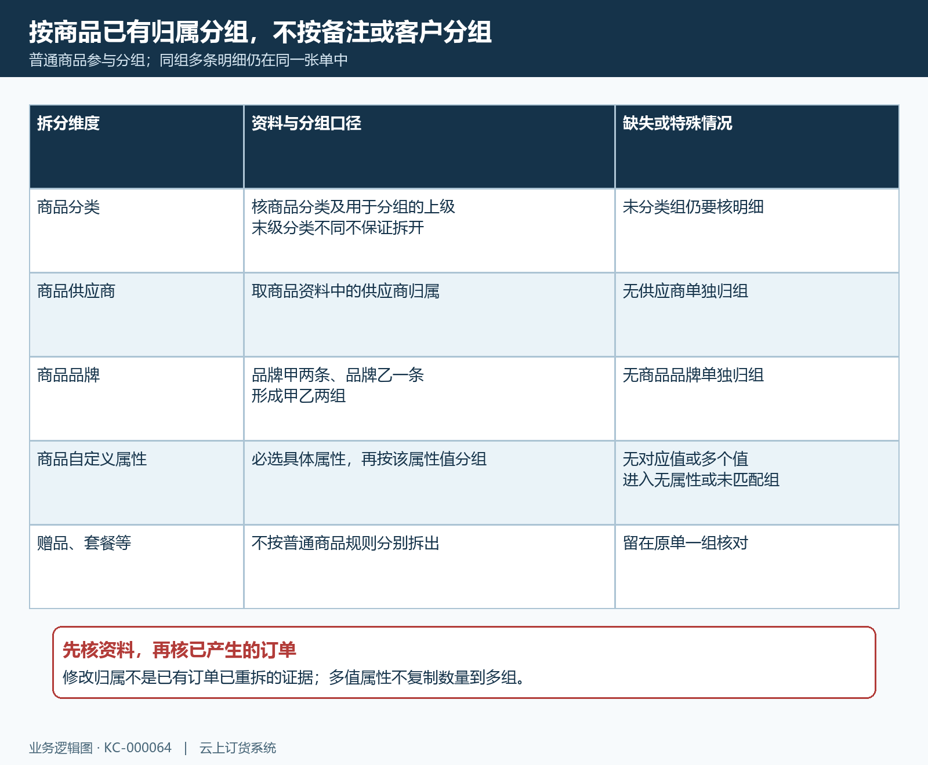
图2：四种规则取商品资料的对应维度；缺失归属与多值属性要纳入分组检查，不复制商品数量。

按商品资料分组，先辨不能拆与不需拆
在确定节点操作前，先核原订货单的配送类型、来源、收款状态和普通商品分组。有部分收款，或者存在待审核的收款金额时，自动拆单可能跳过；自提订单、转单生成的订单也不按这条自动拆单路径继续拆分。不能为了得到子单临时改配送类型、删除收款记录或另建一张相同订单，否则会改变原交付和资金关系。由负责原单的人员核清限制后，再按允许的业务操作处理。
区分“不满足拆分条件”和“符合条件但只有一个组”。前者需要核节点与订单限制，后者要回商品归属看是否原本就不需要拆。应用已开启、设置已保存，只能证明配置存在；订单有原始关联信息，也不单独证明子单已生成。判断本次有没有拆成多单，应查实际关联单号、拆分明细和操作日志，不能靠订单数量增加、页面标签或一条成功提示推断。
拆分产生多个组时，原订单保留其中一组，其余组形成新增子订单，新增单号沿用原始单号并追加序号。不要预先指定品牌甲必然留在原单，或把某个后缀当成固定供应商代码；以这次明细归属为准。原单仍可能需要后续履约，但它已经不是原来所有普通商品的完整清单。打印、分拣和出库前，核每个实际单号当前包含的商品，停止使用拆分前的整单打印件安排发货。
提交、确认后的拆分随相应操作处理，审核后的拆分可能仍在后台处理中。刚完成审核还没看到子单时，先刷新查询原单及关联结果，不能马上再审核、重复提交或手工补拆。看到“订单拆单中，不可操作确认”之类提示时，保留原单号、操作时间与提示，等待结果明确再继续；长期没有结果则交维护核查该单，不通过重复下单绕开。
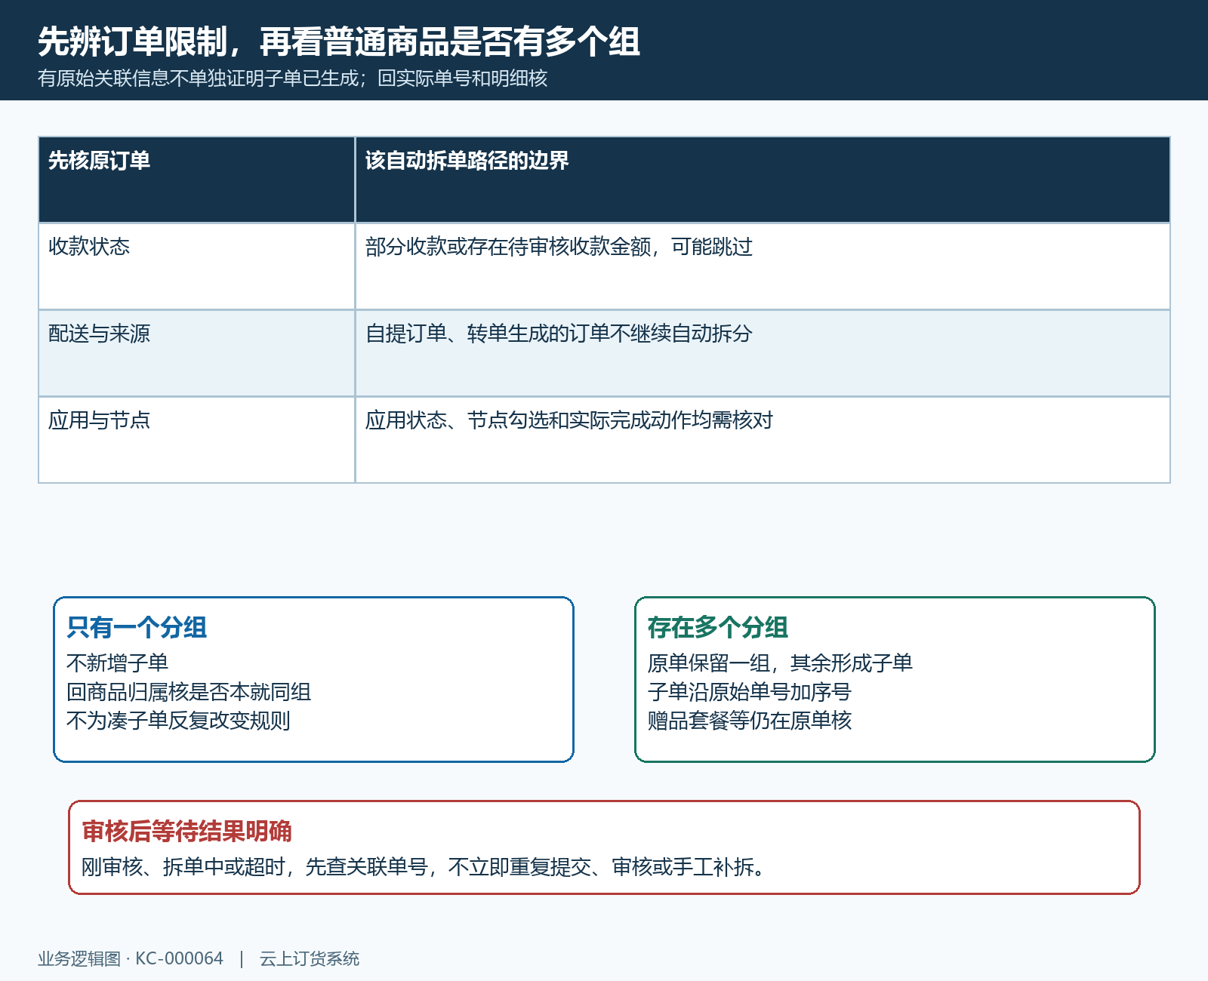
图3：先核订单限制与分组数量；多组时原单留一组，其余形成子单，审核后还需等待实际结果。

回原始订单与拆分明细核数量和金额
在订货单列表找到原单或子单，进入详情；有“原始订单”页签时，查看拆分前清单和“拆分明细”。拆分明细列出单号、商品及规格、数量、单价、小计、备注和订单状态，可按单号回到相应单据。原始清单用于对照当时需求，实际履约用各单当前明细，两者不要混用。原始订单页签未出现或读取为空时，先查是否真正产生多单关联，再核详情读取结果，不据此补录原订单。
按商品规格和单位逐项汇总原单保留部分及全部子单，确认数量没有丢失或重复。箱、瓶、包等单位不能只把数字直接相加；先核原规格的单位与换算。普通商品按分组核，赠品和套餐回原单核。发现某条明细同时出现在旧打印件和子单中，不代表有两份需求，应以拆分后的实际清单核出库安排，并标明原单与子单交接范围。
金额要分别核商品总额、运费、附加费、订单优惠、优惠券、代金券、税费和特批价，再核每单总额。拆分按各明细分摊项重新汇总，不是每张子单复制原运费、原优惠或原整单特批价，也不能简单平均分配。子单显示的商品小计不等于最终应收金额；合计有差额时先逐项核分摊、含税设置、特批价与金额精度，不通过修改备注或重复收款把差额藏起来。
已经结清的订单还需核收款关联如何分到各单。原收款可能改为关联多单，预存款、返款和授信占用记录也需要按订单分别检查；“新增子单收款记录”不等于客户又付了一笔钱。核客户实际支付总额与各单已收、未收，再查账户和余额相关记录，不能因子单金额重新生成就再次扣款。仓库按实际出库数量继续，财务按实际收款分配继续，拆单本身不证明已发货或已收货。
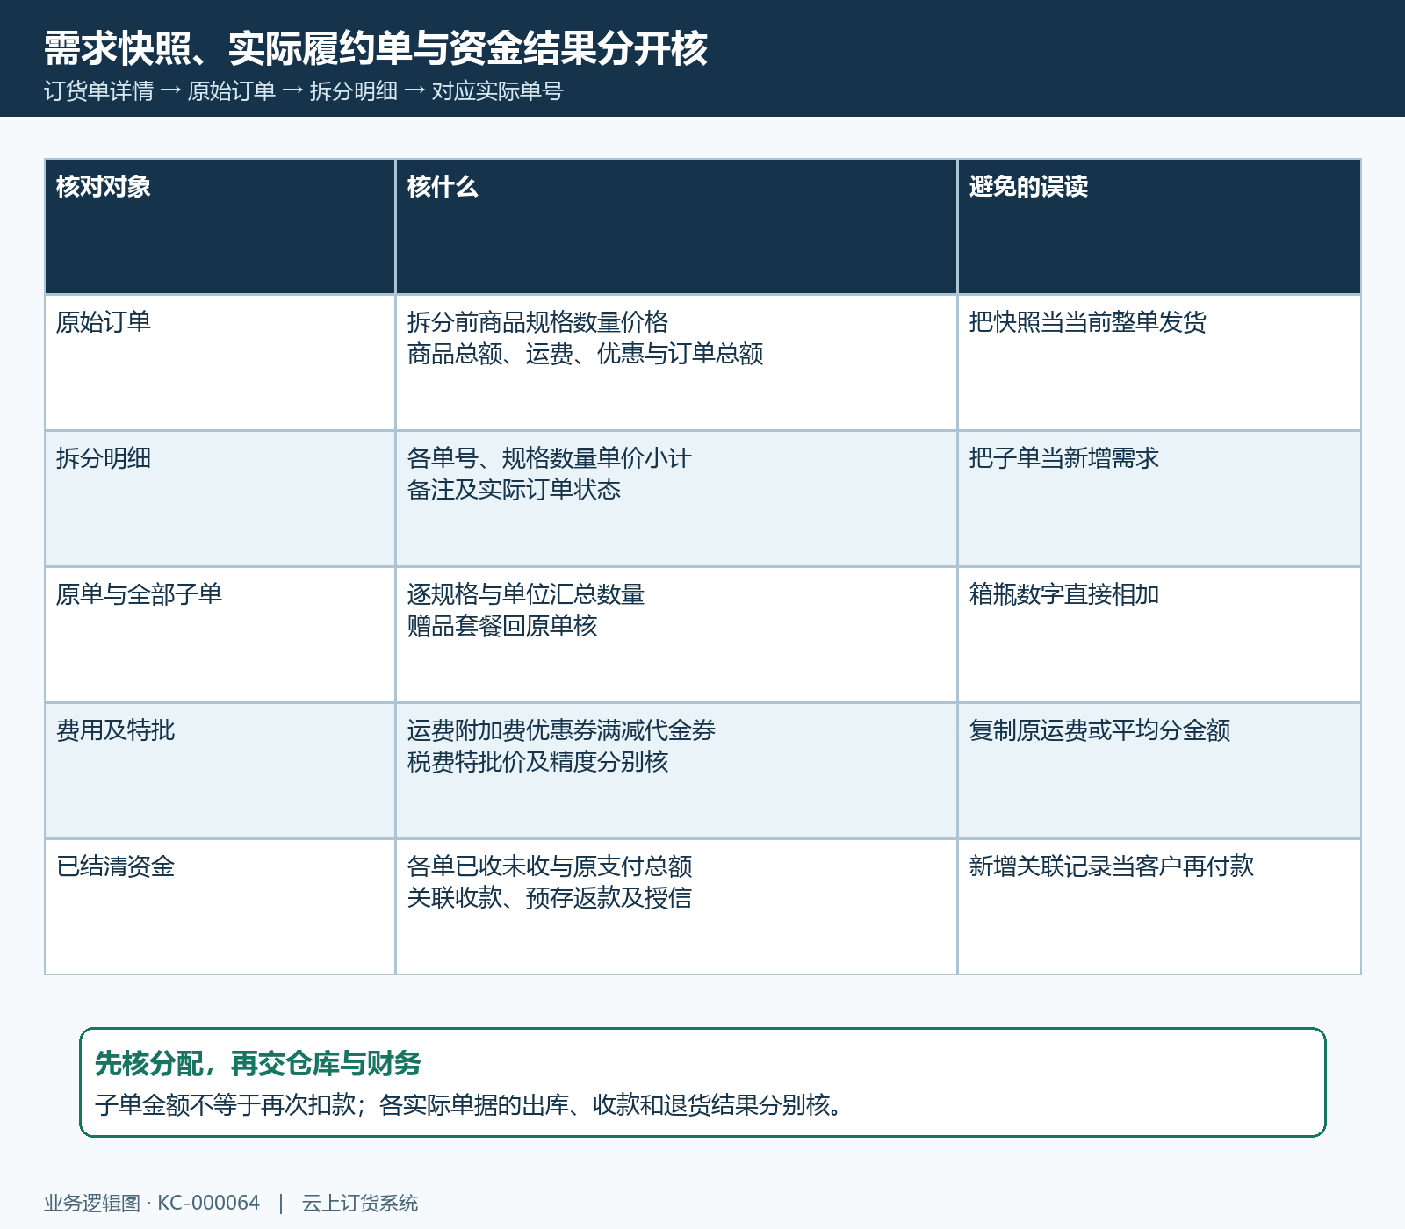
图4：从原始清单追到实际单号，逐规格核数量，再分别核费用与已有收款分配，避免重复履约或付款。

区分等待、失败与已有子单，再处理原结果
没有子单时，按应用状态、节点勾选、对应规则、实际已完成节点、订单限制、商品分组逐项查。只做保存而未提交、所有商品同组、部分收款或自提等情况，不用通过换规则反复触发来试。自定义属性保存失败先补选正确属性；资金分账模式提示规则不符时，先核是否只启用了一个自定义属性节点。保存提示成功但刷新读取不一致，要把回读结果交接清楚，不把预期值当已生效配置。
已经有子单但数量或金额不对时，先保存原始清单、全部关联单号和逐项差额，明确有没有出库、收款、退货等后续记录。不要删掉子单后把原单重新当整单提交，也不要仅补一张缺失商品单就宣称原拆分完整。按各单当前状态使用允许的更正方式，必要时由维护核关联关系；资料归属修正与本次已有订单结果核查分别安排，不保证改商品资料会自动重拆已有单。
审核后长时间未完成、拆单中提示持续存在或接口返回异常时，交接脱敏原单号、触发时间、节点、规则、可见状态及已存在的子单。维护核同时间窗日志与拆分记录，先辨未执行、处理中、跳过或已经部分形成结果，再确定处理方式。资料没有核清时不承诺重新点击一定不会重复；其他不涉及该单的资料检查和订单业务可继续推进。
交付给下一岗位时，保留“原始单号—本次规则—实际原单及子单—明细范围—金额与资金核对结果”的对应关系，指出尚未核清的差额和负责人员。客户查询结果也按实际单号说明，不把拆成多个订单解释为重复购买。后续退货、退款、出库和收款分别回已形成结果的那张实际订单处理，才能从需求追到最终交付，避免拆分后的原单和子单各自被当作整单执行。
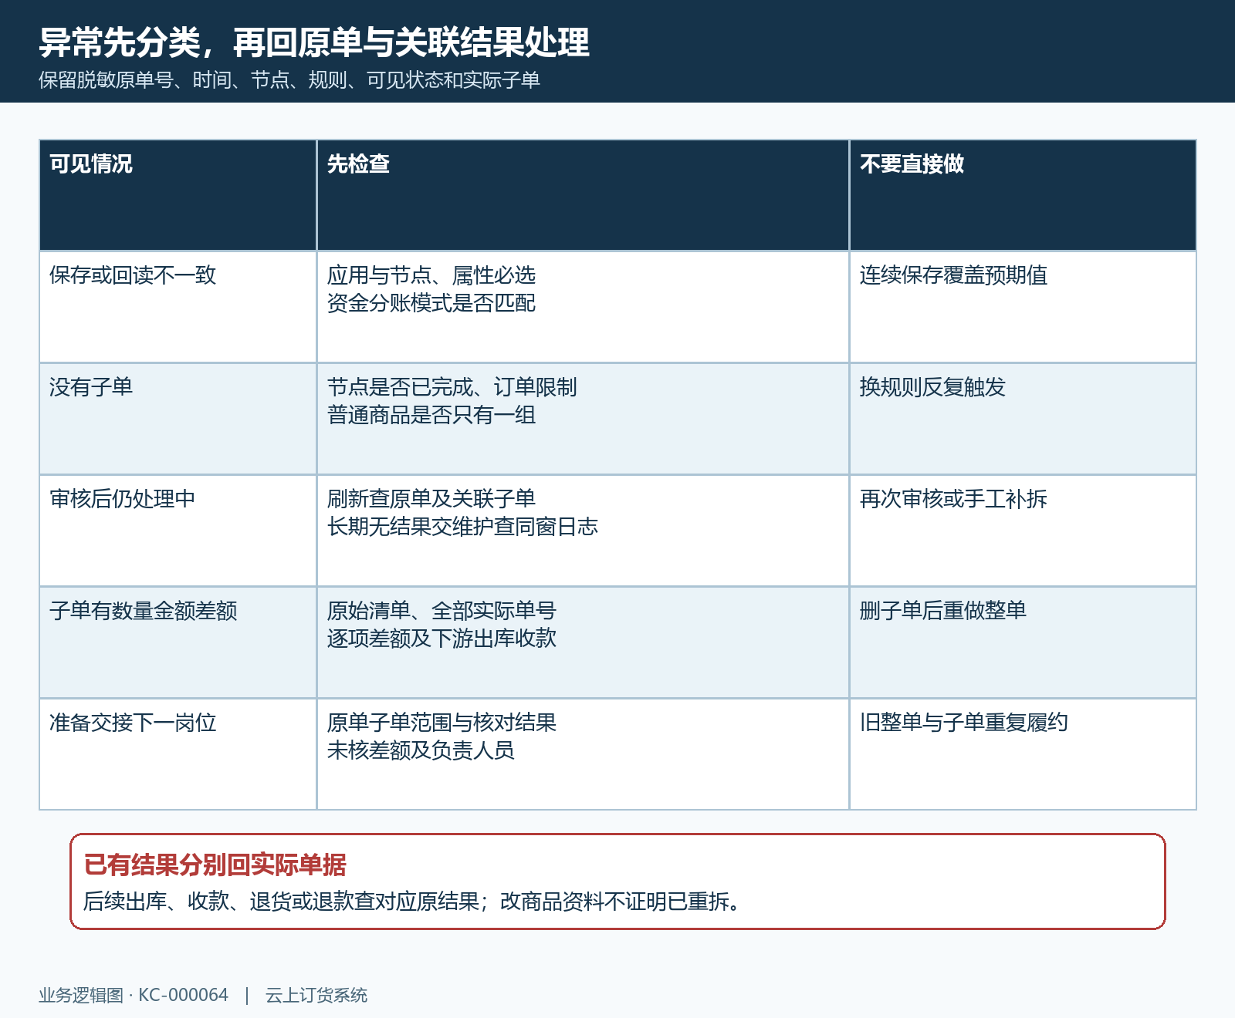
图5：先分清未触发、跳过、处理中与已有结果，再回原单处理；明确子单范围和资金结果后交接下一岗位。

